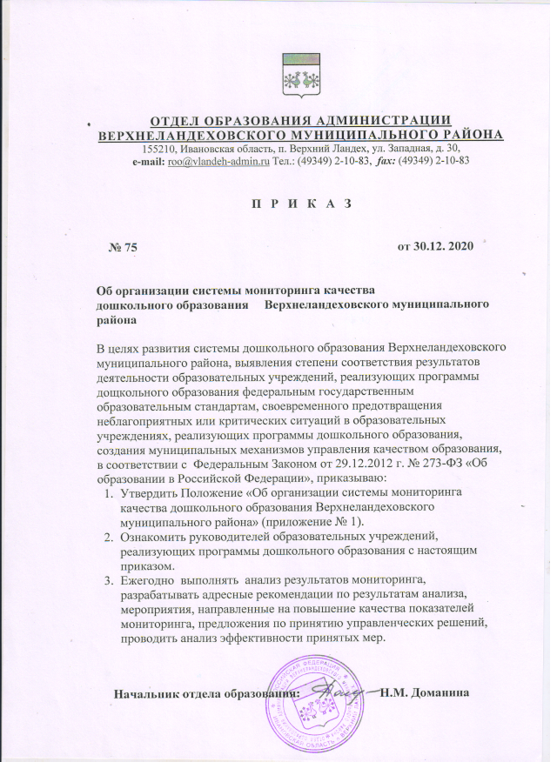

Приложение № 1
к приказу Вернеландеховского отдела образования
от 30.12.2021 г. № 75

Положение об организации системы мониторинга качества дошкольного образования Верхнеландеховского муниципального района

Общие положения
1.1. Настоящее Положение о системе мониторинга качества образования (далее – Положение) определяет цели, задачи, принципы системы мониторинга оценки качества образования дошкольного образования в Верхнеландеховском муниципальном районе (далее образовательные учреждения), ее организационную и функциональную структуру, реализацию (содержание процедур контроля и экспертной оценки качества образования), а также общественное участие в оценке и контроле качества образования.
1.2. Положение разработано в соответствии с действующими нормативными документами системы образования:
- Закон «Об образовании в Российской Федерации» № 273-ФЗ от 29.12.2012.
- Приказ Минобрнауки РФ от 17.10. 2013 г. №11 55 «О введении в ФГОС дошкольного образования».
- Приказ Минобрнауки РФ от 14.06.2013. № 462 «Об утверждении порядка проведения самообследования образовательной организацией».
- Постановление Правительства РФ от 05.08.2013 № 662 «Об осуществлении мониторинга системы образования».
1.3. В качестве источников данных для оценки качества образования используются:
- образовательная статистика;
- промежуточный и итоговый мониторинг достижения дошкольниками промежуточных результатов освоения образовательной программы;
- социологические опросы;
- отчеты образовательных учреждений;
Наблюдение непосредственно образовательной деятельности, мероприятий, организуемых педагогами образовательных учреждений.

II. Основные цели, задачи и принципы системы
мониторинга оценки качества образования

2.1. Целью системы оценки качества образования является установление соответствие качества дошкольного образования Верхнеландеховского муниципального района федеральным государственным образовательным стандартам дошкольного образования: - по повышению качества образовательных программ дошкольного образования; - по повышению качества содержания образовательной деятельности в образовательных учреждениях, реализующих программы дошкольного образования;
- по повышению образовательных условий в образовательных учреждениях, реализующих программы дошкольного образования;
- по повышению взаимодействия с семьей;
- по повышению обеспечения здоровья, безопасности и качеству услуг по присмотру и уходу:
- по повышению качества управления в образовательных учреждениях, реализующих программы дошкольного образования.
2.2. Задачами системы мониторинга оценки качества образования являются:
2.2.1. Определение объекта системы оценки качества образования, установление показателей мониторинга. Подбор, адаптация, разработка, систематизация нормативно-диагностических материалов, методов контроля.
2.2.2. Сбор информации по различным аспектам образовательного процесса.
2.2.3. Анализ результатов мониторинга, адресные рекомендации по результатам анализа, меры, мероприятия, принятие решения об изменении образовательной деятельности.
2.2.4. Изучение состояния развития и эффективности деятельности образовательных учреждений принятие решений, прогнозирование развития, анализ эффективности принятых мер.
2.2.5. Расширение общественного участия в управлении образованием в образовательных учреждениях.

III. Организационная и функциональная структура
системы оценки качества образования

3.1. Работа по проведению мониторинга качества образования предполагает:
- соотнесение полученных результатов с действующим стандартом дошкольного образования;
- выработка критериев оценки качества образовательного процесса и показателей, обеспечивающих формирование целостного представления о его состоянии с точки зрения соответствия стандарту;
- сбор данных о качестве образования;
- принятие и исполнение управленческого решения, и оценивание результатов принятых мер в соответствии с целями, стандартами, нормами.
3.2. Оценкой качества образования и интерпретацией полученных результатов, занимаются специалисты отдела образования.
3.3. Периодичность сбора информации – 1 раз в год. Показатели, формы сбора и обработки информации определяются Приложением № 1 к настоящему положению.
3.4. Лица, осуществляющие мониторинг, несут персональную ответственность за достоверность и объективность предоставляемой информации, за использование данных мониторинга, их обработку, анализ и распространение результатов.
3.5. По результатам мониторинга готовятся аналитические материалы в формах, соответствующие целям и задачам конкретных исследований. Материалы включают аналитическую информацию и предложения по вопросам, решение которых находится в компетенции образовательных учреждений.
Перечень обязательной информации, подлежащей мониторингу:
- обеспечение доступности дошкольного образования;
- качество образовательных программ дошкольного образования;
- качество содержания образовательной деятельности в образовательных учреждениях, реализующих программы дошкольного образования ( социально - коммуникативное развитие, познавательное развитие, речевое развитие, художественно-эстетическое развитие, физическое развитие);
- качество образовательных условий в образовательных учреждениях, реализующих программы дошкольного образования ( кадровые условия, развивающая предметно-пространственная среда, психолого-педагогические условия) ;
- качество взаимодействия с семьей (участие семьи в образовательной деятельности, удовлетворенность семьи образовательными услугами, индивидуальная поддержка развития детей в семье);
- обеспечение здоровья, безопасности и качеству услуг по присмотру и уходу;
- повышение качества управления в образовательных учреждениях, реализующих программы дошкольного образования.
Мониторинг предполагает широкое использование современных информационных технологий на всех этапах: сбор, обработка, хранение, использование информации осуществляется посредством печатных и электронных баз данных. Срок хранения материалов – 5 лет.
Придание гласности и открытости результатам оценки качества образования осуществляется путем предоставления информации:
* основным потребителям результатов системы оценки качества образования;
* размещение аналитических материалов результатов на официальном сайте отдела образования.

Приложение № 1
Положению об организации системы
мониторинга качества дошкольного образования
Верхнеландеховского муниципального района

 | № п/п | Критерий (индикатор) | Показатель | Метод сбора и обработки информации
 | 1. | Обеспечение доступности дошкольного образования | 1.Численность детей, которым предоставлено общедоступное и бесплатное дошкольное образование.  2. Средняя наполняемость дошкольных групп.  3. Средняя наполняемость групп для детей раннего возраста.  4. Наличие групп для детей раннего возраста.  5. Наличие муниципального консультативного пункта.  6. Наличие службы ранней помощи. | Сведения о деятельности ДОУ по форме 85-К  Отчет об исполнении муниципального задания
 | 2. | Качество образовательных программ дошкольного образования | 1. Соответствие содержания ООП ДО ФГОС ДО  2. Эффективное использование современных образовательных технологий  3. Доля воспитанников, принявших участие в муниципальных, областных, всероссийских конкурсах, олимпиадах  4. Удовлетворенность родителей (законных представителей) качеством предоставляемых образовательных услуг | Отчет по самообследованию ОУ  Достижения воспитанников (грамоты, дипломы, сертификаты)  Результаты анкетирования, размещенные на официальных сайтах ОУ
 | 3. | Качество содержания образовательной деятельности в образовательных учреждениях, реализующих программы дошкольного образования | Создание условий для развития и образования детей по образовательным областям:  - социально-коммуникативное развитие,  - познавательное развитие,  - речевое развитие,  -художественно-эстетическое развитие,  - физическое развитие. | Отчет по самообследованию ОУ  Мониторинг РППС
 | 4. | Качество образовательных условий в образовательных учреждениях: кадровые условия, развивающая предметно-пространственная среда | 1, Доля укомплектованности педагогическими кадрами.  2. Характеристика по уровню образования.  3. Доля педагогических кадров с высшим профессиональным образованием от общего числа педагогов.  4. Характеристика по стажу работы.  5. Доля педагогов, прошедших курсовую подготовку не менее одного раза в три года.  6.Доля педагогов, принявших участие в муниципальных, всероссийских конкурсах, в составе экспертных групп.  7. Соответствие развивающей предметно-пространственной среды требованиям ФГОС ДО.  8. Использование современного оборудования, ТСО и игровых материалов нового поколения | Сведения о деятельности ДОУ по 85-К  Отчет об исполнении муниципального задания  Сведения о деятельности ДОУ по 85-К  Отчет по самообследованию ОУ  Мониторинг РППС  Методы изучения документов, анализ, беседа, наблюдение, контроль, аттестация  Результаты участия в конкурсах различного уровня
 | 5. | Качество взаимодействия с семьей | 1. Участие семьи в образовательной деятельности.  2. Удовлетворенность семьи образовательными услугами | Отчет по самообследованию ОУ  Результаты анкетирования родителей
 | 6. | Обеспечение здоровья, безопасности и качеству услуг по присмотру и уходу | 1. Наличие охранно-пожарной сигнализации.  2.Наличие нормативно -правовой базы для обеспечения безопасности воспитанников и работников.  3. Наличие (отсутствие) вынесенных предписаний со стороны органов противопожарной безопасности.  4. Состояние оборудования помещений для работы с детьми.  5. Отсутствие случаев детского травматизма во время пребывания в ОУ.  6. Снижение количества заболеваний детей. | Отчет по самообследованию ОУ  Планы работы  Отсутствие (наличие) предписаний органов надзора  Мониторинг заболеваемости и посещаемости детей
 | 7. | Повышение качества управления в образовательных учреждениях, реализующих программы дошкольного образования | 1. Планирование и управление организационными процессами в ОУ  2. Программа развития в ОУ | Отчет по самообследованию ОУ  Нормативно-правовая база ОУ  Показатели эффективности деятельности руководителей ОУ

